Проект
«Освоение представлений детей
дошкольного возраста
о росте растений в процессе создания
«Огород на окне»

2016г.

Актуальность проекта: Влияние окружающего мира на развитие ребёнка огромно. Знакомство с бесконечными, постоянно изменяющимися явлениями начинается с первых лет жизни малыша. Явления и объекты природы привлекают детей красотой, яркостью красок, разнообразием. Наблюдая за ними, ребёнок обогащает свой чувственный опыт, на котором и основывается его дальнейшее творчество. Чем глубже ребёнок познаёт таинства окружающего мира, тем больше у него возникает вопросов. Ознакомление с ростом и развитием растений можно осуществлять в зимне-весенний период, выращивая в помещении детского сада различные культуры из семян и луковиц, используя для этого огород на окне. А изменения в природе побуждают детей бережно относиться к растениям, ухаживать за обитателями уголка природы.

Участники проекта: дети, воспитатели, родители.

Тип проекта:. познавательный.

Вид проекта: исследовательский.

Сроки реализации проекта: краткосрочный, 2016 учебный год, март-апрель.

Интеграция образовательных областей «Социально-коммуникативное развитие», «Познавательное развитие», «Речевое развитие», «Художественн-эстетическое развитие».

Проблема: Дети дошкольного возраста в недостаточной степени имеют представления о растениях, о том, где они растут, о необходимых условиях их роста, их интерес к познавательно-исследовательской деятельности недостаточно развит.

Предполагаемые результаты: Из семечки, луковицы, зернышка можно вырастить растение. Создав огород на окне, мы вырастим лук, горох и цветочную рассаду. У детей появится интерес к растениям. Они смогут различать некоторые виды растений, узнают особенности строения растения, научаться правильно ухаживать за ними. Дети узнают много интересного из жизни растений, исследуют опытным путем условия необходимые для их роста. Дети научаться вести наблюдения и делать первые выводы.

Задачи:
Обучающие:
Формировать представление о том, как выращиваются огородные растения.
Закреплять знания детей о строении луковицы, об условиях, необходимых для роста растений.
Познакомит детей с лекарственными свойствами огородной зелени: петрушки, укропа, зелёного лука..
Развивающие:
Развивать умение соотносить цвета при дизайнерском оформлении модели «Огород на окне».
Развивать творческую, познавательную активность, устойчивость внимания, наглядно – действенное мышление, мелкую и общую моторику, композиционные умения.
Развивать речь детей, активизировать словарь (корень, луковица, посадить, углубление, условия, стрелка).
Развивать трудовые навыки, умение организовывать своё рабочее место в различных видах деятельности.
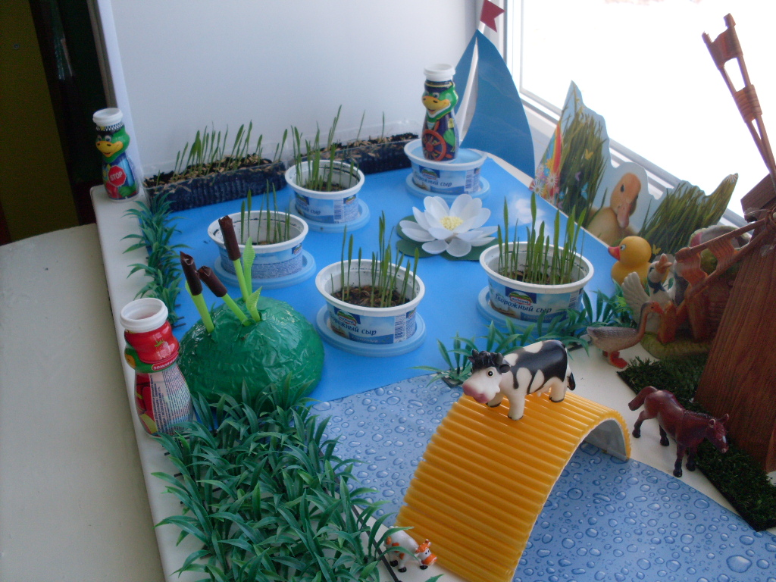
Воспитывающие:
Воспитывать бережное и доброе отношение к природе.
Воспитывать чувство самосохранения, умение заботиться о своём здоровье.
Воспитывать желание производить трудовые действия, помогать взрослым.
Формировать чувство ответственности при уходе за огородными растениями: вовремя полить, рыхлить почву, предохранять от прямых солнечных лучей.

